ПРАКТИЧЕСКАЯ РАБОТА № 2.

1.Вставьте на строке ниже таблицу из двух столбцов и четырех строк.
Заполните первую строку таблицы заголовками: Фамилия, Имя.
Заполните оставшиеся три строки примерами фамилий и имен (например, своих одноклассников).
Настройте заголовки: красный цвет, полужирное начертание, размещение по центру.
Настройте остальные данные в таблице: синий цвет, курсив.

2.В подготовленной ниже таблице удалите вторую строку.
Первая строка | Первая строка | Первая строка
Вторая строка | Вторая строка | Вторая строка
Третья строка | Третья строка | Третья строка

3.В подготовленной ниже таблице вставьте дополнительный столбец между вторым и третьим. Объедините второй столбец и новый.
Первый | Второй | Третий
Первый | Второй | Третий
Первый | Второй | Третий

4.Отформатируйте подготовленную ниже таблицу: зеленая рамка толщиной 5pt (пунктов), желтая заливка. Разделите правую верхнюю ячейку на четыре части: два столбца, две строки.

5.Подготовленный ниже набор дней недели настройте как нумерованный список.

ПОНЕДЕЛЬНИК
ВТОРНИК
СРЕДА
ЧЕТВЕРГ
ПЯТНИЦА
СУББОТА
ВОСКРЕСЕНЬЕ

6.На строке ниже создайте маркированный список своих школьных предметов. Можно записывать сокращенные названия. Можно выбрать любой доступный маркер.

7.Ниже запишите свое расписание уроков в двух видах: таблица и многоуровневый список. Отформатируйте созданные расписания на свое усмотрение: цвет и гарнитура шрифта, начертание, маркеры списков, заливка ячеек таблицы, обрамление таблицы.
Пример работы:
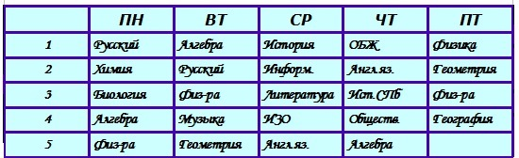
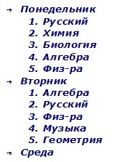
СДЕЛАЙТЕ СВОЕ РАСПИСАНИЕ ЗДЕСЬ ↓

8. Вставьте на строке ниже таблицу из двух столбцов и двух строк.
Заполните первую строку таблицы заголовками: Фамилия, Имя.
Заполните вторую строку своими фамилией и именем.
Настройте заголовки: красный цвет, полужирное начертание, размещение по центру.
Настройте остальные данные в таблице: синий цвет, курсив.
Установите настройки для таблицы: зеленая граница, желтая заливка.

9. Отформатируйте подготовленный ниже текст: две колонки разного размера.

В наше время необходимо правильно показать себя обществу. Очень важно уметь поддерживать беседы, знать правила этикета, без иронии комментировать ситуации, с радостью знакомиться с новыми людьми, открывать что-то новое. Всего этого может добиться человек интеллигентный, умный, умеющий грамотно высказывать свое мнение, делающий все необходимое, чтобы его уважали. А за счет кого-то, я боюсь, этого нереально добиться. Нет, добиться можно, и такие встречаются в наши дни, но это я считаю прежде всего неуважением к себе. Таким образом человек не открывает себя людям, а принижается в их глазах.

10. Найдите в сети Интернет и сохраните в папку «Загрузки» картинку на тему «Автомобиль». Вставьте на строку ниже этот рисунок. Измените размеры рисунка так, чтобы он занимал примерно половину строки в длину.

11. Подготовьте ниже с помощью автоматических фигур схему (прямоугольники и стрелки): школьная математика делится на алгебру и геометрию. Заполните текстом элементы схемы.

